МОУ Бряндинская СШ

Мастер – класс: панно своими руками
«Весенний подарок»

Учебное заведение: МБОУ СШ №19 им ИП Мытарева
Г Димитровград
Ф.И. участника: Беспалова Анна
Возраст: 10лет
Название работы: мастер-класс: «Панно своими руками
«Весенний подарок»
Номинация: «Художественно – прикладное творчество»
Учитель: Бабарина Светлана Дмитриевна
Телефон: 89279832472

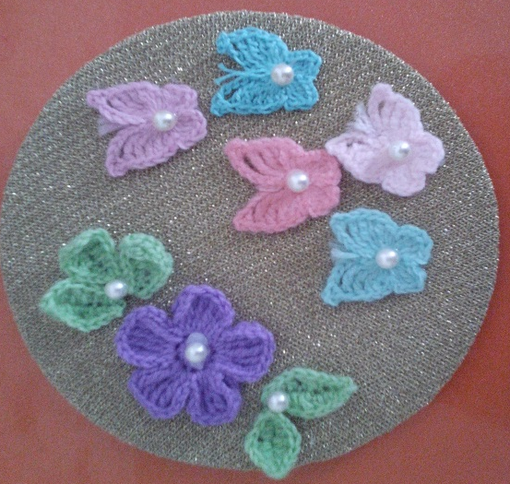

2018 г

Цели мастер- класса.

- Составить панно из вязаных крючком изделий.
- Научить друзей вязать крючком «бабочку» и «цветок».

Инструменты и материалы для выполнения мастер-класса.

- Пряжа пехорка « Детская новинка» 6 цветов:
зелёный, фиолетовый, бирюзовый, голубой, розовый, нежно – розовый.
- Крючок № 2,5 мм
- Белые бусинки – 8 штук.
- Ткань 25Х25 см (любая для фона).
- Два картонных круга : d= 17 см и d=19 см
- Цветной шнурок - 14 см.
- Клей – пистолет.
- Шпулька ниток и иголка для скрепления ткани на картоне.

Ход работы.
1.Начертим и вырежем 2 круга d= 17 см и d=19 см на плотном картоне.
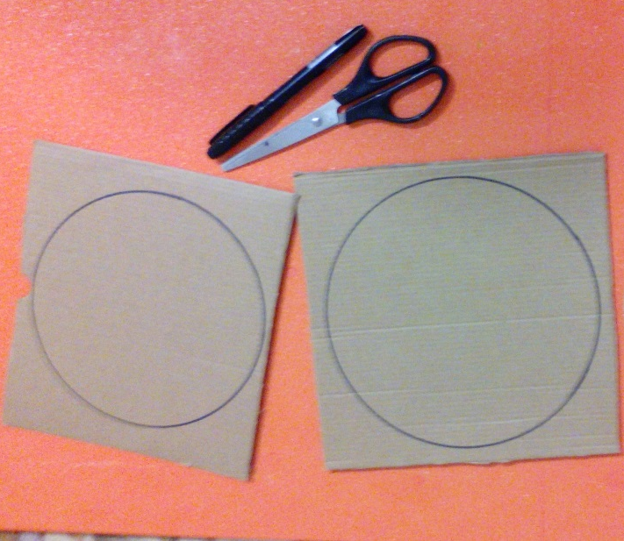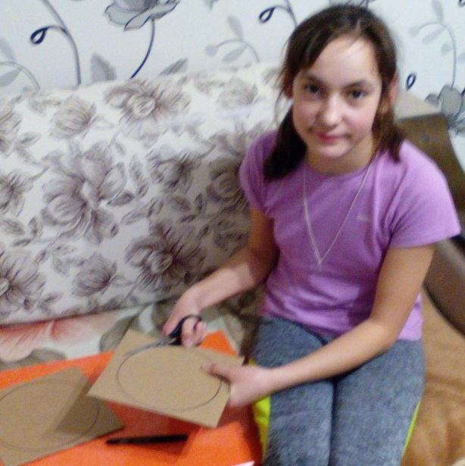

- На приготовленной ткани размером 25х25 см, наметим точки, по которым будем вырезать круг.

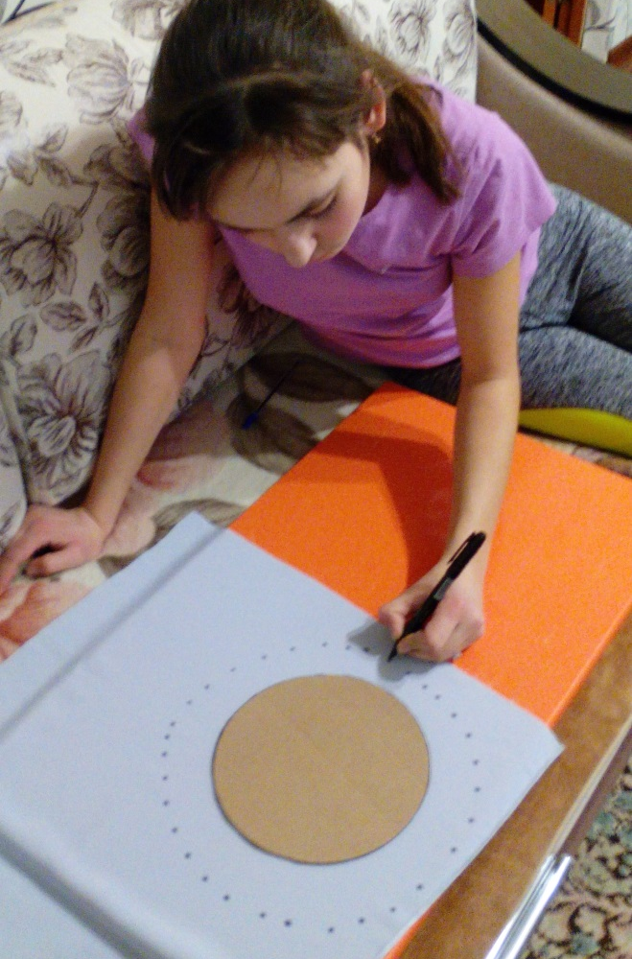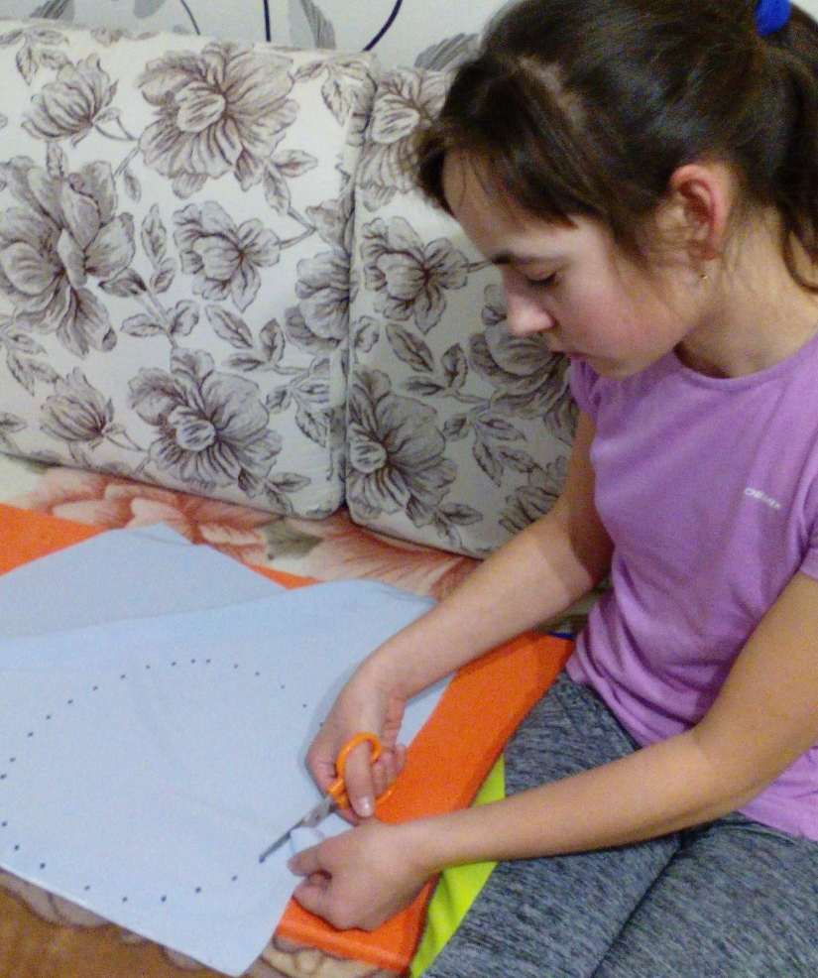

- Закрепим ткань нитками, чтобы потом можно было приклеить второй картонный круг.

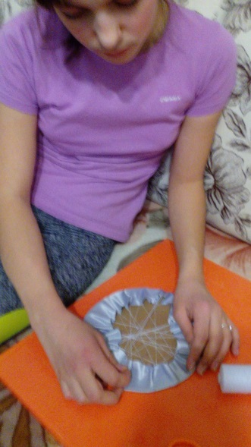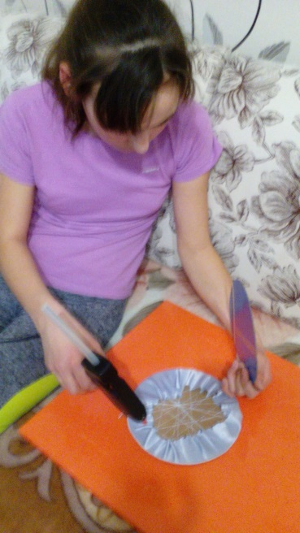

4.Приклеим с помощью горячего клея – пистолета картон меньшего размера и петельку из цветного шнурка.

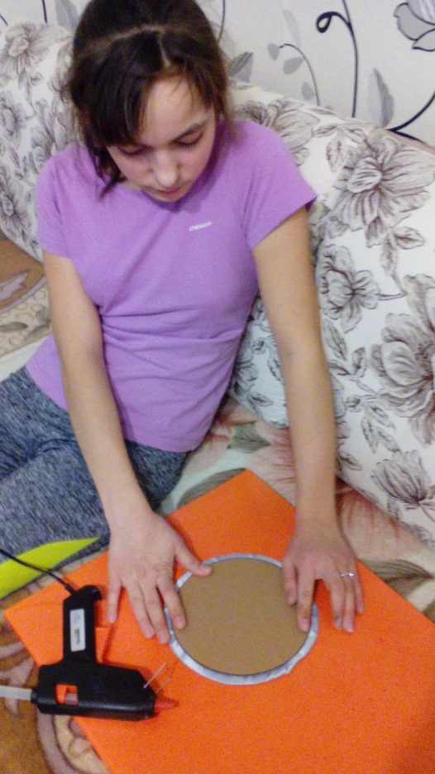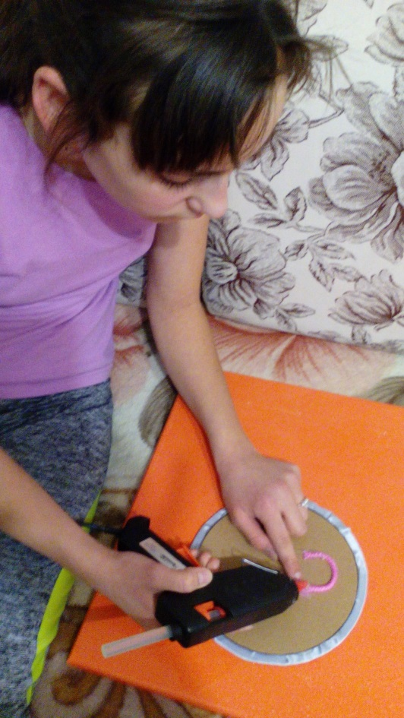

- Приступаем к изготовлению вязаных бабочек.
Крючком № 2,5 связать по схеме 5 бабочек, разного цвета.

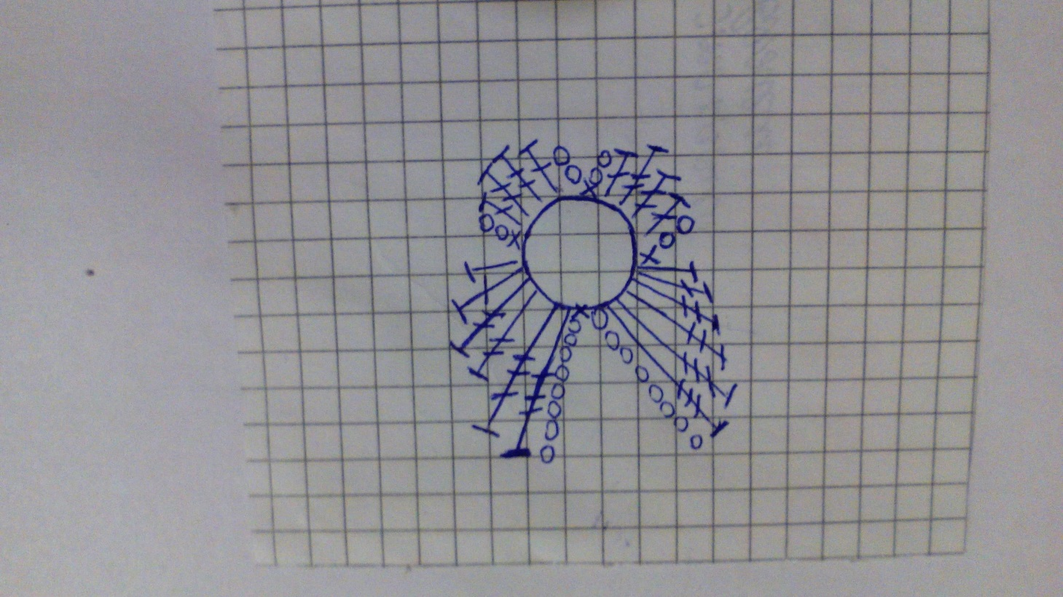

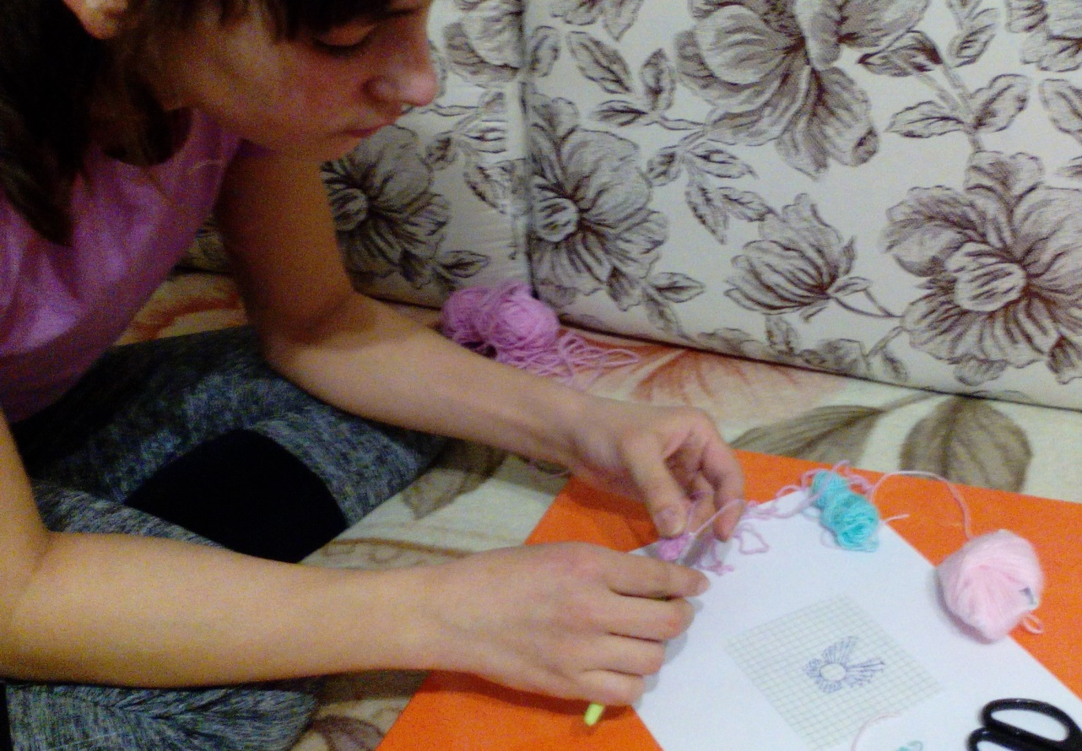

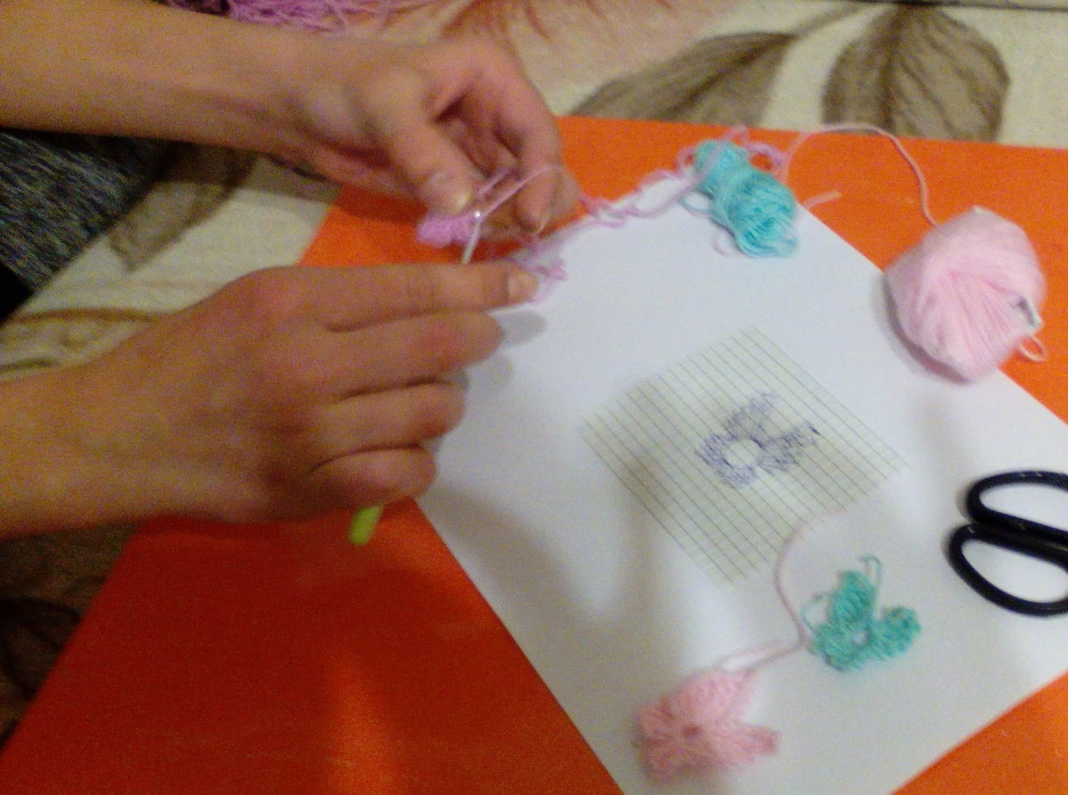

- Приступаем к изготовлению цветка и листочков. Они вяжутся по схемам, взятым из интернета.

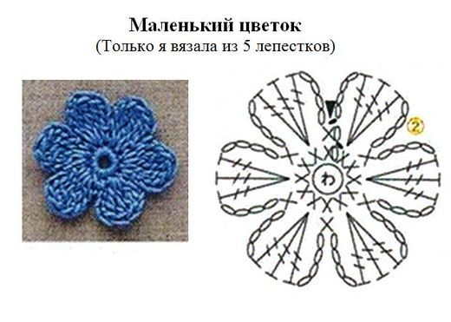

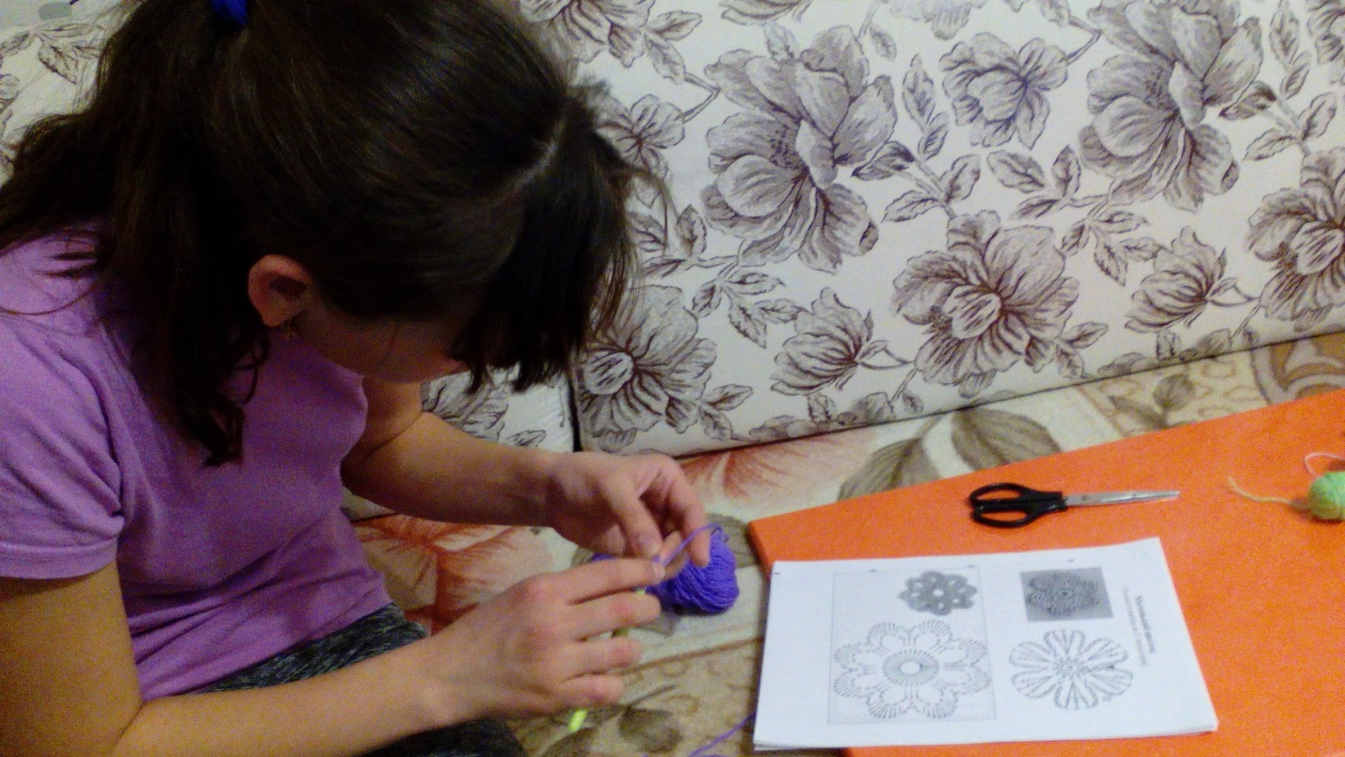

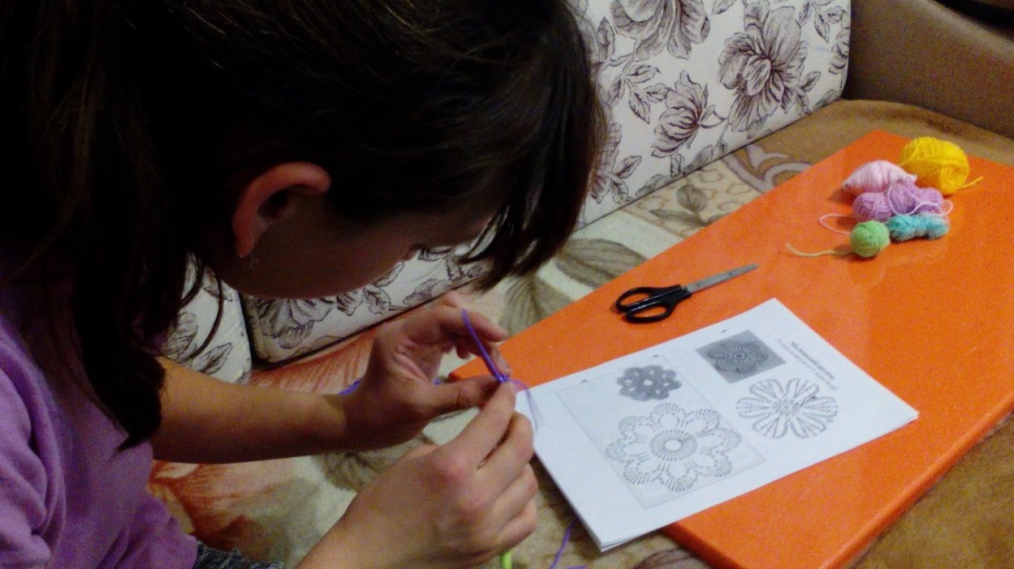

Схема «листочка».
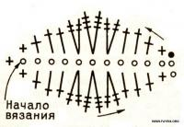

- Составляем композицию и приклеиваем бабочек, цветок и листочки на панно.

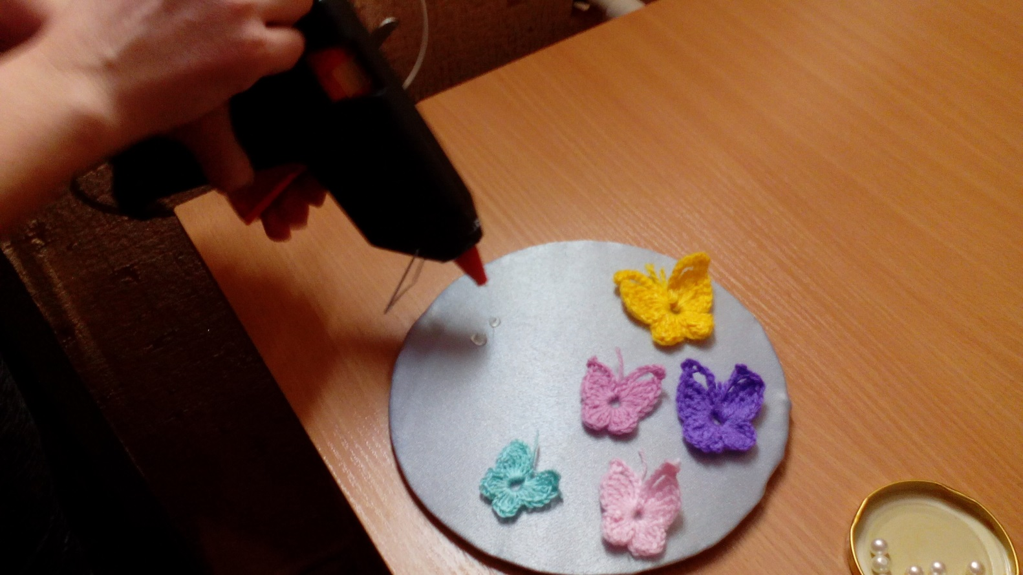

- Украшаем вязаные детали бусинками.

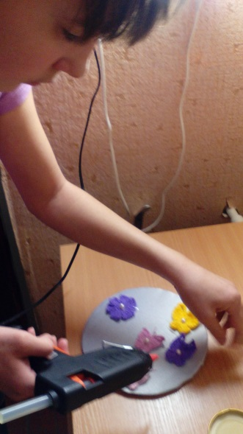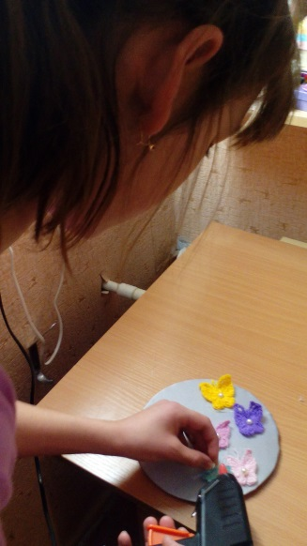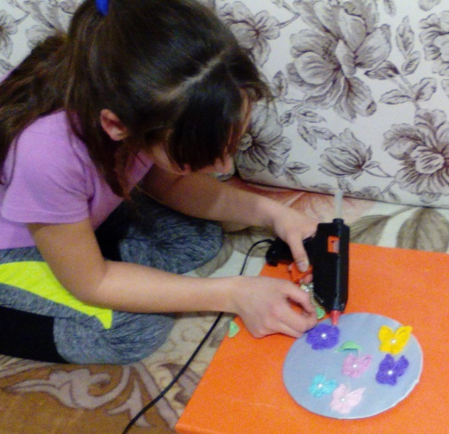

- Наш подарок своими руками готов.

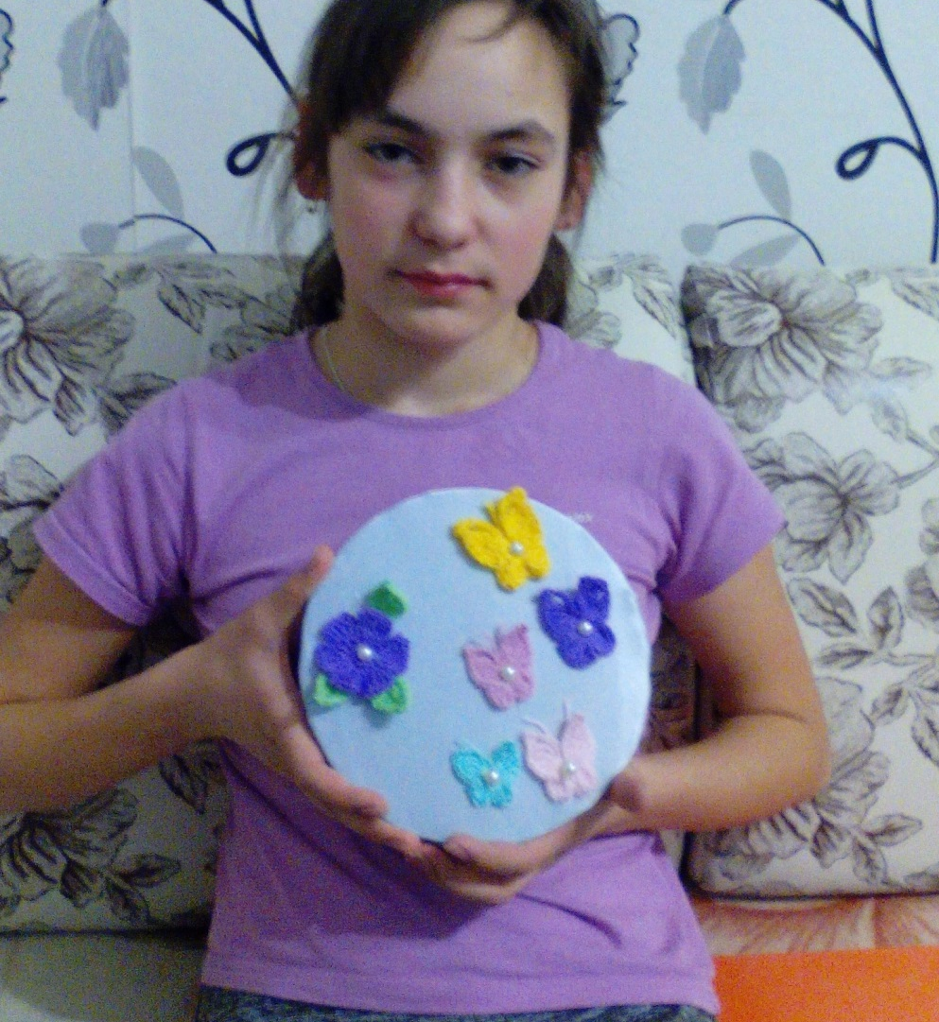

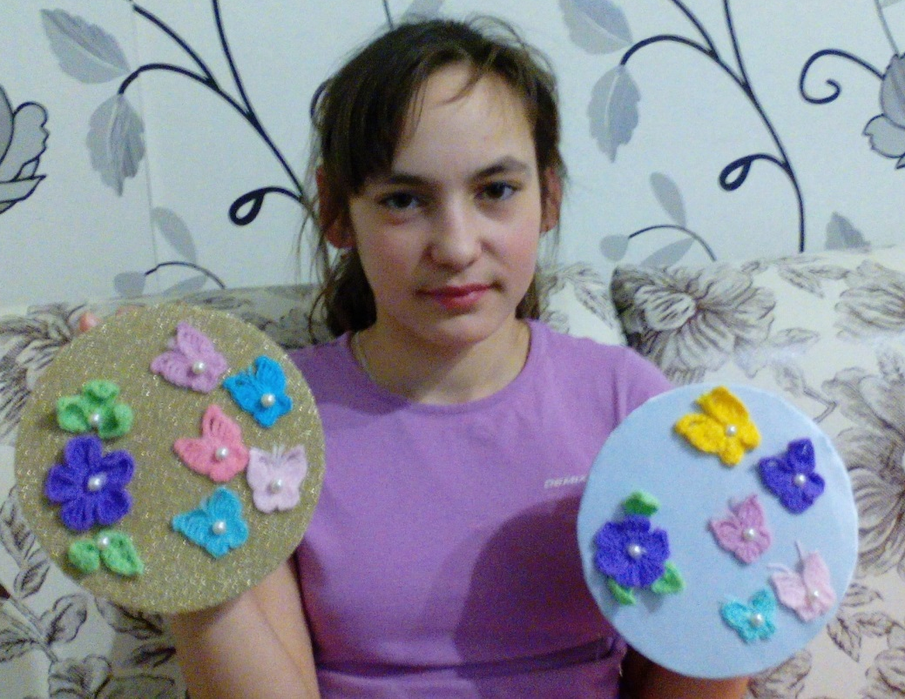

Используемый материал.
- Схемы вязания цветочков, листьев из сети интернет.
- Видеоматериал вязания бабочек с сайта ютуб.

